**Desarrollo de un Software Web para el Control de Asistencia Estudiantil en COTECNOVA**

**Natalia Agudelo Valdés**

**Juan David Hoyos Ramírez**

**MANUAL DE USUARIO**

**Director**

**IS Arvey Barahona Gómez**

**Corporación de Estudios Tecnológicos del Norte del Valle**

**Unidad de Ingeniería, Arquitectura, Urbanismo y Afines**

**Tecnología en Sistemas de Información**

**Cartago**

**Agosto 20 de 2021**

Contenido

Introducción 5

Objetivo 5

Requerimientos 5

Opciones del sistema 6

Ingreso al sistema 6

Recuperación de la contraseña 7

Rol Administrador 7

Rol Docente 21

Rol Estudiante 27

**Tabla de Ilustraciones**

Ilustración 1 Vista Login 6

Ilustración 2 Recuperación de la contraseña 7

Ilustración 3 Rol Administrador 7

Ilustración 4 Gestionar Estudiantes 8

Ilustración 5 Actualizar Estudiante 9

Ilustración 6 Registro Estudiante 10

Ilustración 7 Gestionar Docente 10

Ilustración 8 Actualizar Docente 11

Ilustración 9 Registro Docente 12

Ilustración 10 Gestionar Aulas 13

Ilustración 11 Actualizar Aula 13

Ilustración 12 Registro Aula 14

Ilustración 13 Gestionar Materias 14

Ilustración 14 Actualizar Materia 15

Ilustración 15 Registro Materia 15

Ilustración 16 Gestión Clases 16

Ilustración 17 Actualizar Clase 16

Ilustración 18 Registro Clase 17

Ilustración 19 Gestión Carreras 18

Ilustración 20 Actualizar Carrera 18

Ilustración 21 Registrar Carrera 19

Ilustración 22 Gestión Grupos 19

Ilustración 23 Actualizar Grupo 20

Ilustración 24 Registrar grupo 20

Ilustración 25 Rol Docente 21

Ilustración 26 Consultar Clase 22

Ilustración 27 Selección Materia 23

Ilustración 28 Selección Grupo 23

Ilustración 29 Registro de la clase 24

Ilustración 30 25

Ilustración 31 Información de la clase 26

Ilustración 32 Envió de material 27

Ilustración 33 28

Ilustración 34 28

Ilustración 35 29

Ilustración 36 30

Ilustración 37 31

# Introducción

## Objetivo

Otorgar soporte a los usuarios del sistema Registro estudiantil en la corporación de estudios tecnológicos del norte del valle – COTECNOVA, teniendo un control e información de los requerimientos que se necesitan para su desarrollo.

## Requerimientos

* Navegador web (recomendable Google Chrome o Microsoft Edge)
* Conexión a internet
* Resolución grafica como mínimo 800x600
* Mínimo de 4GB de RAM

# Opciones del sistema

El presente manual esta organizado de acuerdo al tipo de usuario que ingresara al sistema.

## Ingreso al sistema

En la pantalla el usuario debe digitar la identificaron, la clave y seleccionar el tipo de usuario al que pertenece, luego deberá presionar sobre el botón de ingresar, los datos que se ingresan son los proporcionados al momento de registrarse, cabe aclarar que el registro será por medio de un administrador del sistema.

Ilustración 1   
Vista Login



Fuente: Elaboración propia

## Recuperación de la contraseña

En caso de que el usuario haya olvidado se contraseña deberá seleccionar la opción de ¿Olvidaste tu clave? proporcionada en la ilustración (Vista Login), una vez en la vista correspondiente el usuario deberá ingresar los datos solicitados por el sistema para posteriormente recuperar su contraseña.

Ilustración 2  
Recuperación de la contraseña



Fuente: Elaboración propia

## Rol Administrador

Una vez el administrador este en su respectivo Rol contará con los módulos de gestionar estudiantes, docentes, aulas, materias, horario y carrera, cabe aclarar que se realiza el mismo proceso en los diferentes módulos del administrador.

Ilustración 3   
Rol Administrador

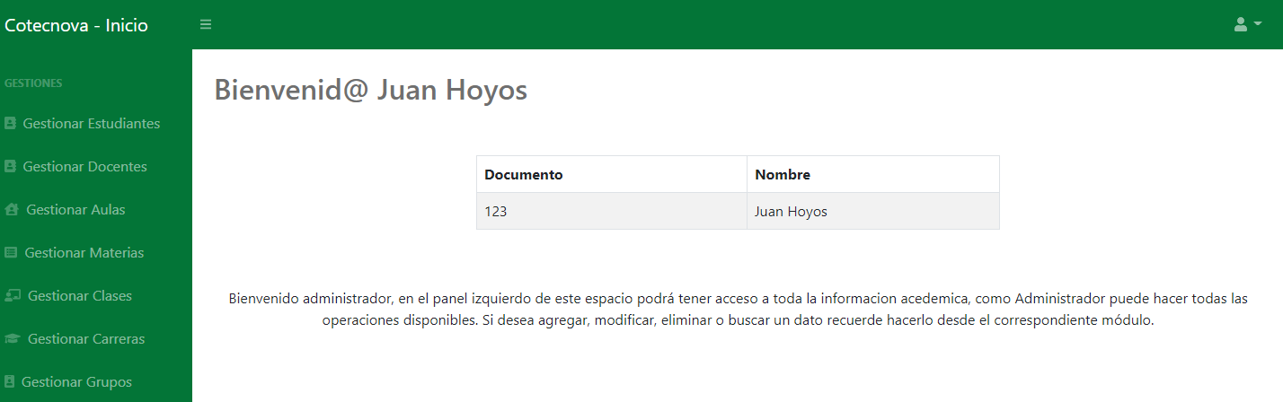

Fuente: Elaboración propia

Una vez situado en el modulo de gestionar estudiantes, el sistema otorgara dos tablas, la primera mostrara a los estudiantes que están registrados en el sistema donde podrá editarlos o desactivarlos y en la segunda mostrara a los estudiantes desactivados donde podrá activarlos nuevamente, en el caso de querer desactivarlos deberá seleccionar el botón rojo visualizado en la primera tabla o por el caso contrario de querer activarlos deberá seleccionar el botón verde de la segunda tabla.

Ilustración 4   
Gestionar Estudiantes

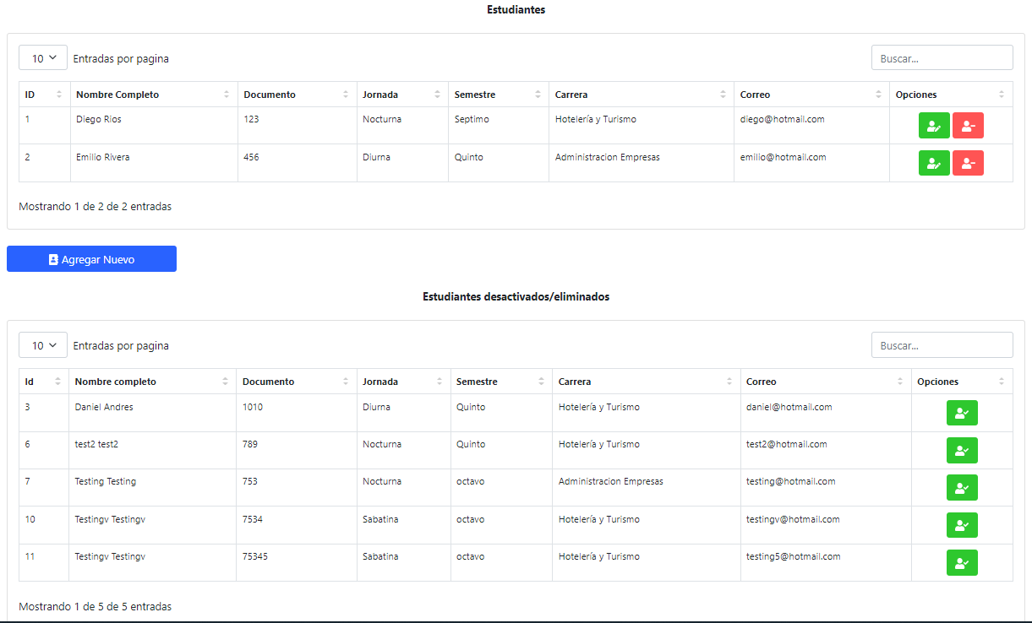

Fuente: Elaboración propia

Si el administrador desea editar a uno de los estudiantes visualizado en la primera tabla de la ilustración (Gestionar Estudiantes) deberá seleccionar el botón verde alojado dicha tabla, el sistema brindara la información del estudiante seleccionado, donde posteriormente el administrador podrá editar el campo que desee, una vez que ya se hayan modificado los datos pertinentes deberá seleccionar el botón de actualizar y el sistema hará la respectiva consulta en la base de datos.

Ilustración 5   
Actualizar Estudiante

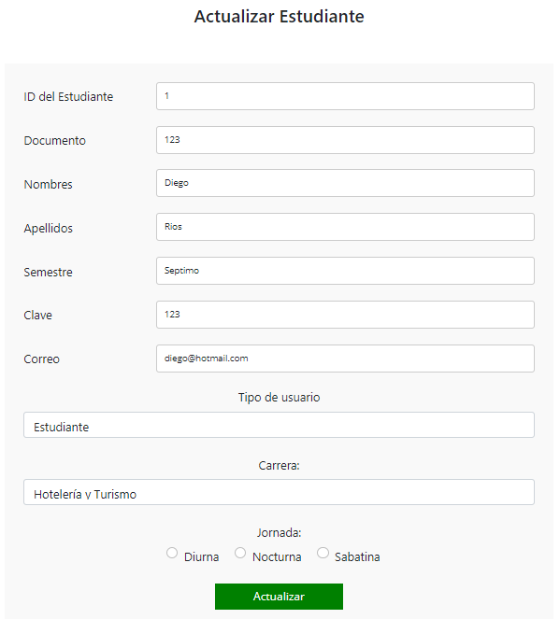

Fuente: Elaboración propia

El administrador puede agregar nuevos estudiantes seleccionando el botón de agregar nuevo tal como se muestra en la ilustración (Gestionar Estudiante), este abrirá una nueva vista donde el administrador deberá ingresar los datos solicitados, una vez ingresado los respectivos datos deberá seleccionar el botón de registrar.

Ilustración 6   
Registro Estudiante

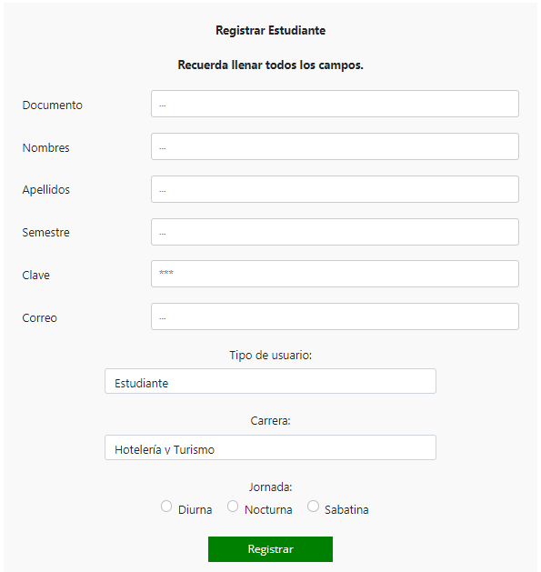

Fuente: Elaboración propia

Ilustración 7  
 Gestionar Docente

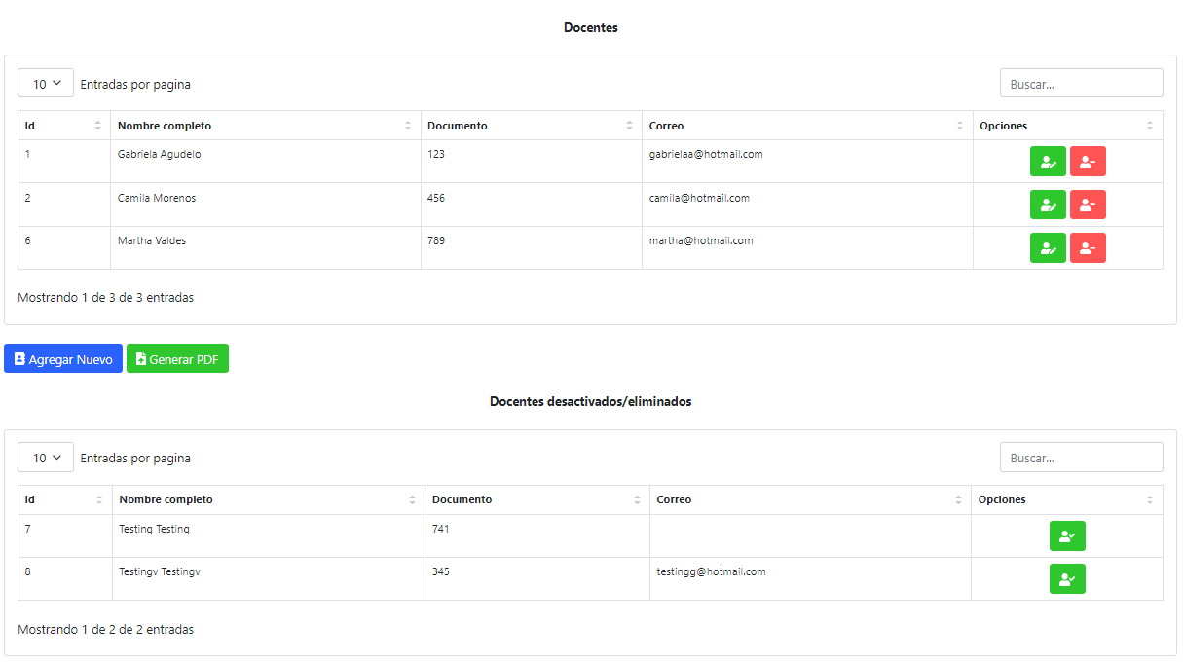

Fuente: Elaboración propia

Ilustración 8   
Actualizar Docente

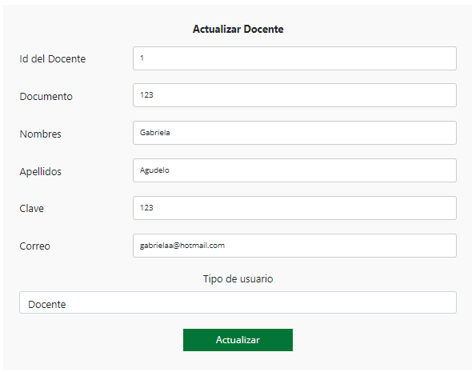

Fuente: Elaboración propia

Ilustración 9   
Registro Docente

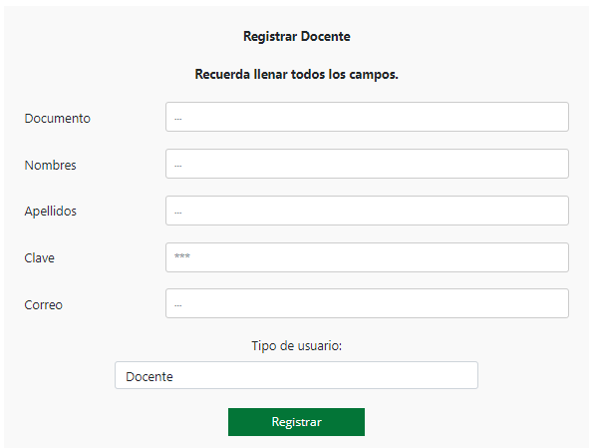

Fuente: Elaboración propia

El administrador podrá generar reportes en los diferentes módulos de gestionar seleccionando el botón correspondiente tal como se muestra en la ilustración (Gestionar Docente).

Ilustración 10   
Gestionar Aulas

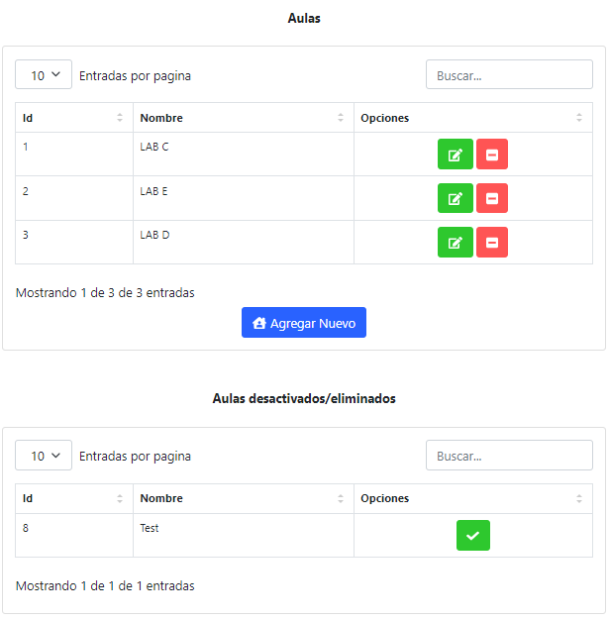

Fuente: Elaboración propia

Ilustración 11   
Actualizar Aula

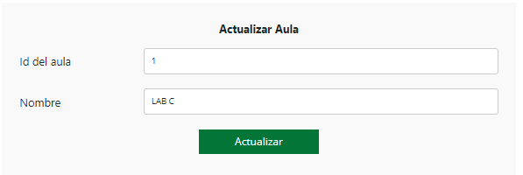

Fuente: Elaboración propia

Ilustración 12   
Registro Aula

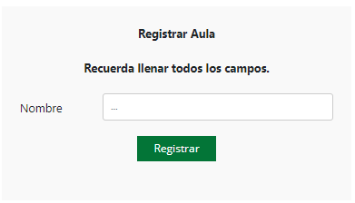

Fuente: Elaboración propia

Ilustración 13   
Gestionar Materias

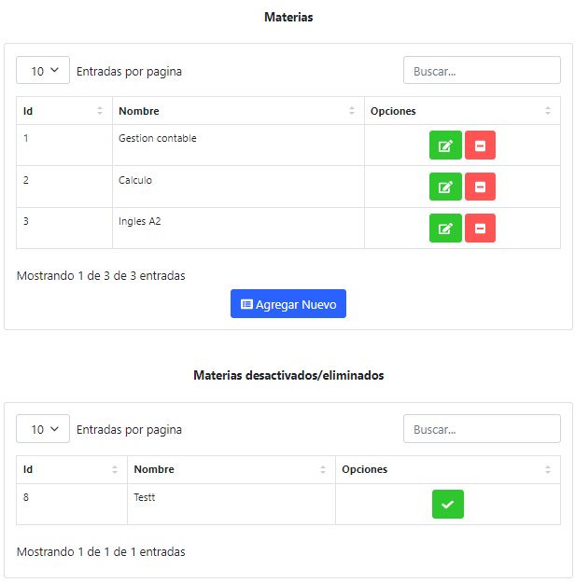

Fuente: Elaboración propia

Ilustración 14   
Actualizar Materia

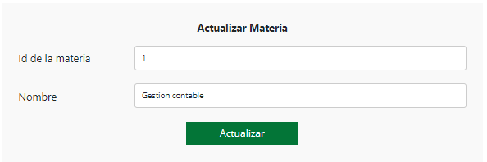

Fuente: Elaboración propia

Ilustración 15   
Registro Materia

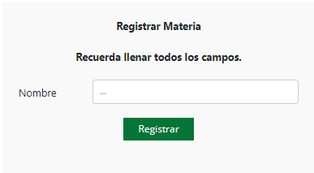

Fuente: Elaboración propia

Ilustración 16   
Gestión Clases

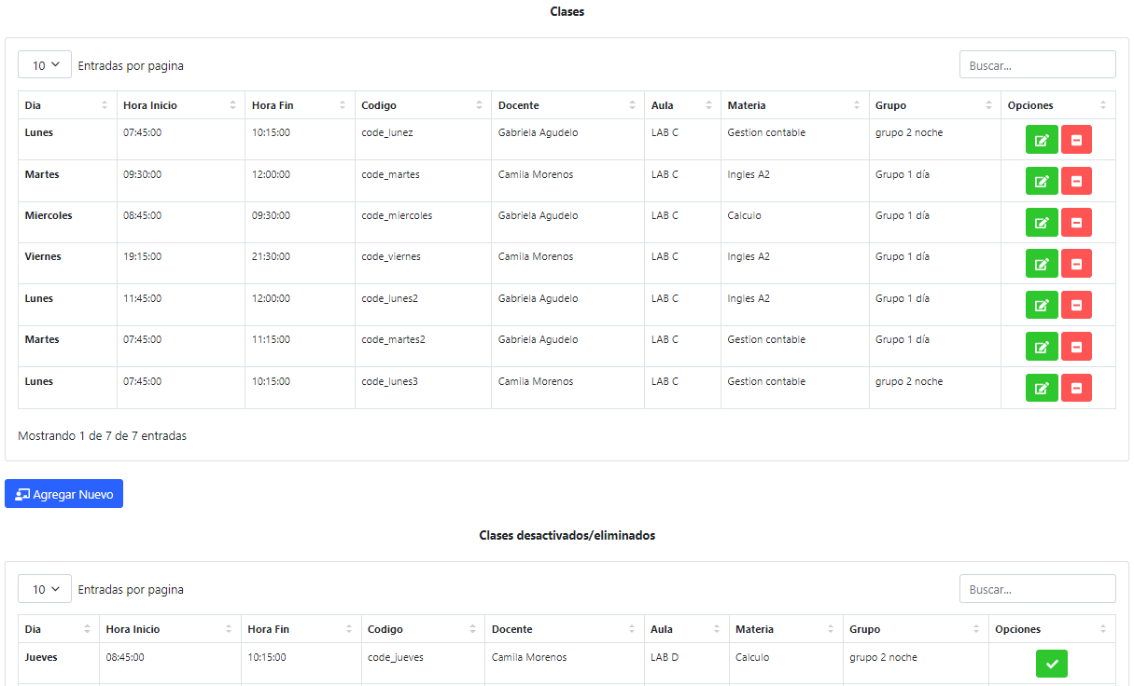

Fuente: Elaboración propia

Ilustración 17   
Actualizar Clase

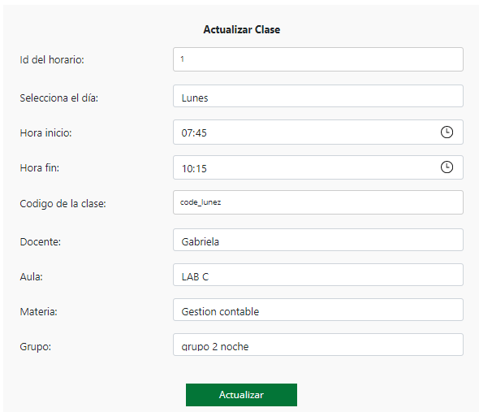

Fuente: Elaboración propia

Ilustración 18   
Registro Clase

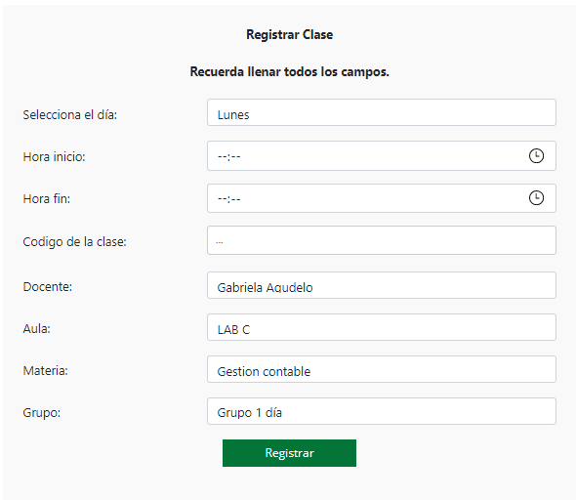

Fuente: Elaboración propia

Ilustración 19   
Gestión Carreras

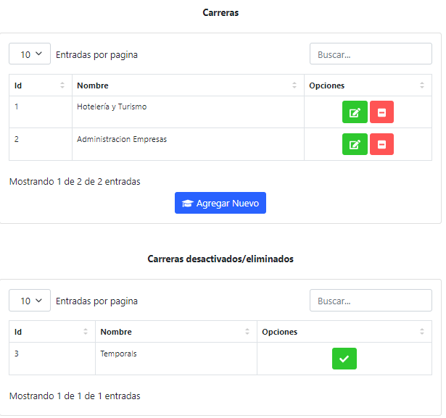

Fuente: Elaboración propia

Ilustración 20   
Actualizar Carrera

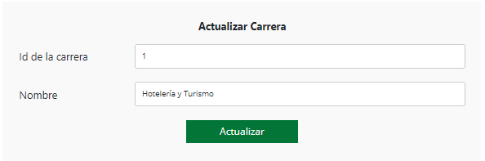

Fuente: Elaboración propia

Ilustración 21   
Registrar Carrera

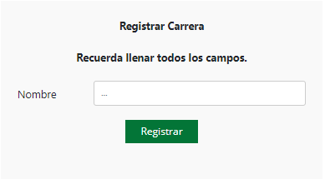

Fuente: Elaboración propia

Ilustración 22   
Gestión Grupos

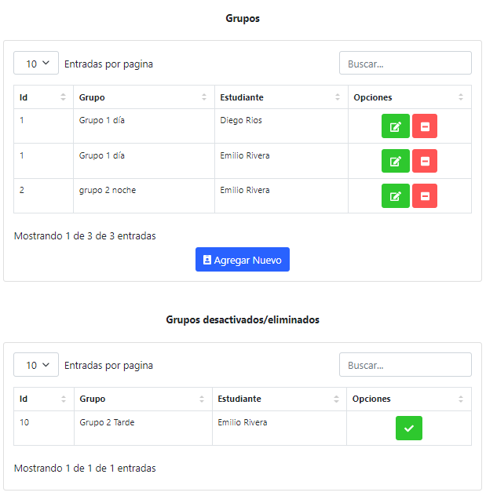

Fuente: Elaboración propia

Ilustración 23   
Actualizar Grupo

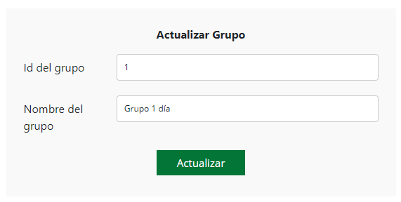

Fuente: Elaboración propia

Ilustración 24   
Registrar grupo

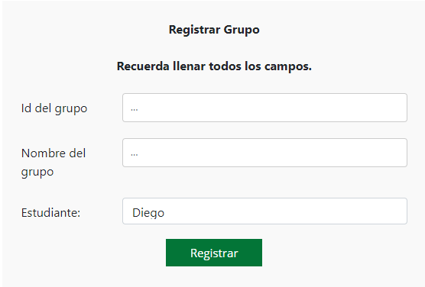

Fuente: Elaboración propia

## Rol Docente

El docente dispondrá de los módulos de consultar clase, registrar clase, clases vistas y envío de material.

Ilustración 25   
Rol Docente

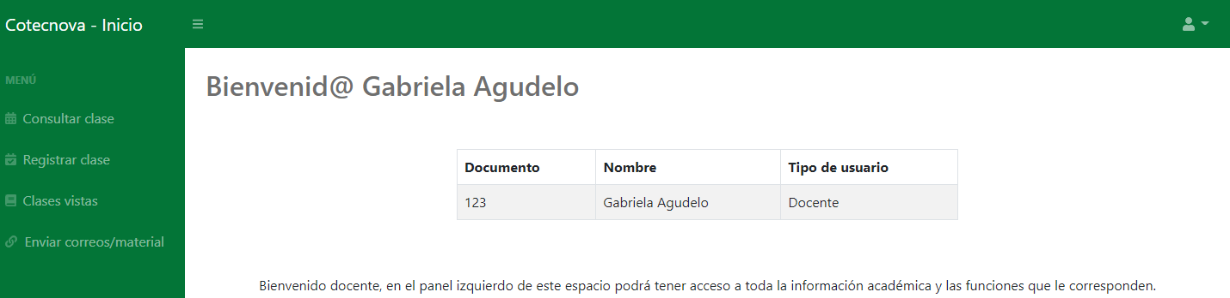

Fuente: Elaboración propia

El docente puede ver la distribución de sus clases junto con las materias que le fueron asignadas seleccionando el modulo de consultar clase en la ilustración (Rol Docente).

Ilustración 26   
Consultar Clase

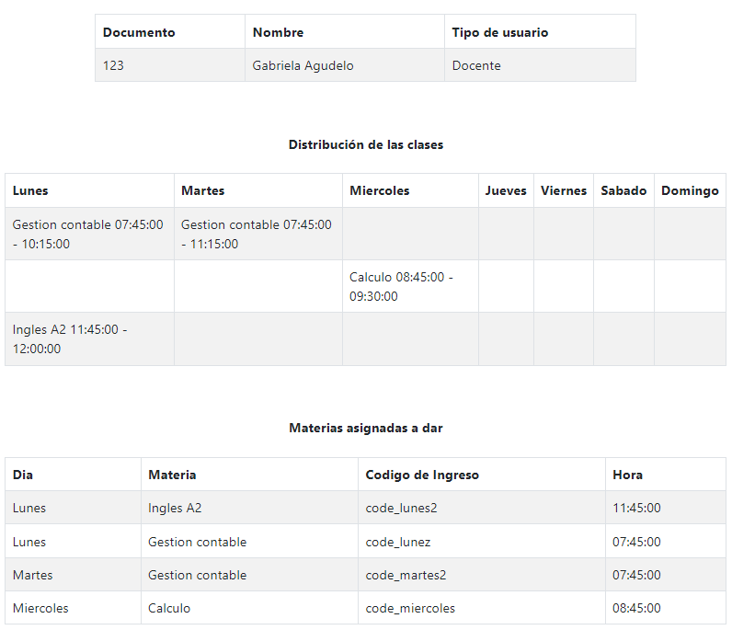

Fuente: Elaboración propia

Para registrar una nueva clase el docente deberá seleccionar el modulo correspondiente ubicado en la ilustración (Rol Docente), una vez en la nueva vista deberá seleccionar la materia que le corresponde la clase, cabe aclarar que solo se mostraran las materias las cuales le fueron asignadas.

Ilustración 27   
Selección Materia

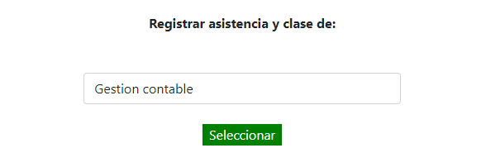

Fuente: Elaboración propia

Una vez seleccionada la materia se cargará una nueva vista donde podrá visualizar la materia seleccionada y deberá seleccionar el grupo disponible.

Ilustración 28   
Selección Grupo

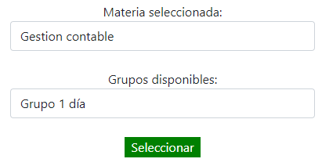

Fuente: Elaboración propia

Luego de seleccionar el grupo el sistema cargara una nueva vista donde se mostraran los datos de la clase junto con el apartado de cambiar el código de la clase que será usado en el rol de estudiante, junto a ello se mostrara una tabla con los estudiantes que se encuentran dentro del grupo seleccionado y un espacio para adjuntar los respectivos links o comentarios de la clase, también deberá darle una fecha al registro, en el caso de querer cambiar el código de la clase deberá ingresarlo en el espacio correspondiente y darle al botón de generar nuevo.

Ilustración 29   
Registro de la clase

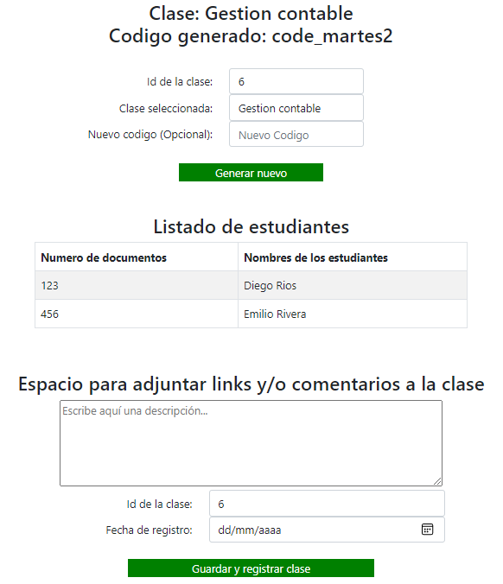

Fuente: Elaboración propia

El docente puede visualizar las clases vistas seleccionando el módulo correspondiente tal como se muestra en la ilustración (Rol Docente), una vez dentro del módulo se mostraran dos tablas, la primera muestra las clases activas donde podrá hacer las gestiones para la misma y en la segunda tabla podrá ver las clases inactivas junto a sus opciones de gestión, en el caso de querer inactivar una clase deberá seleccionar el botón azul de la primera tabla o por el caso contrario de querer activar la clase deberá seleccionar el botón azul de la segunda tabla, junto con estas opciones se encuentra el botón de eliminar la clase por completo, para esto deberá seleccionar el botón rojo de las dos tablas.

Ilustración 30

Clases Vistas

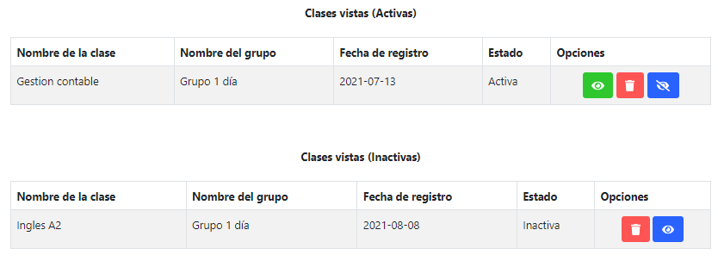

Fuente: Elaboración propia

En la primera tabla podrá encontrar un botón verde que al seleccionarlo podrá visualizar toda la información correspondiente a dicha clase, como los estudiantes que asistieron o editar los links y/o comentarios de la misma.

Ilustración 31   
Información de la clase

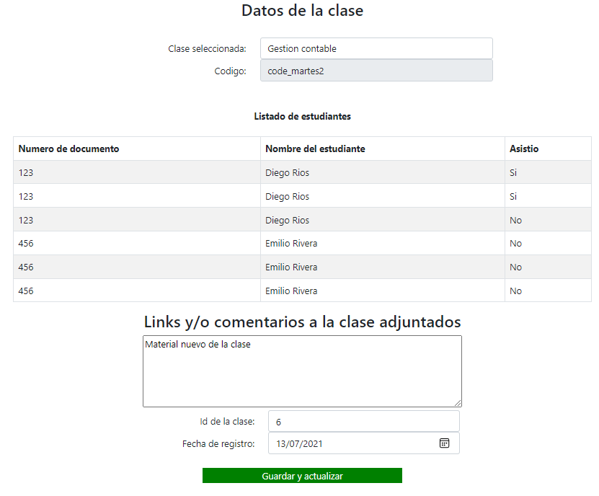

Fuente: Elaboración propia

Por ultimo el docente cuanta con un modulo de envió de material tal como se muestra en la ilustración (Rol Docente), donde podrá enviar contenido a los respectivos correos que el desee, para esto deberá ingresar la información solicitada y seleccionar el botón de enviar.

Ilustración 32   
Envió de material

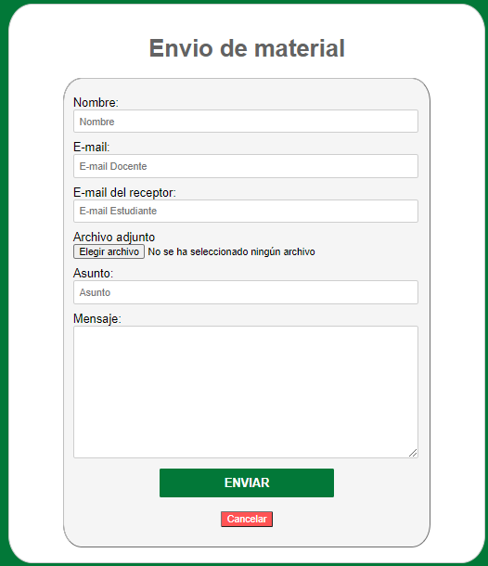

Fuente: Elaboración propia

## Rol Estudiante

En el Rol de Estudiante presenta los módulos de: Consultar horario, Validar asistencia y Clases vistas, junto a esto se tiene la vista principal donde se muestra la información del estudiante.

Ilustración 33

Rol Estudiante

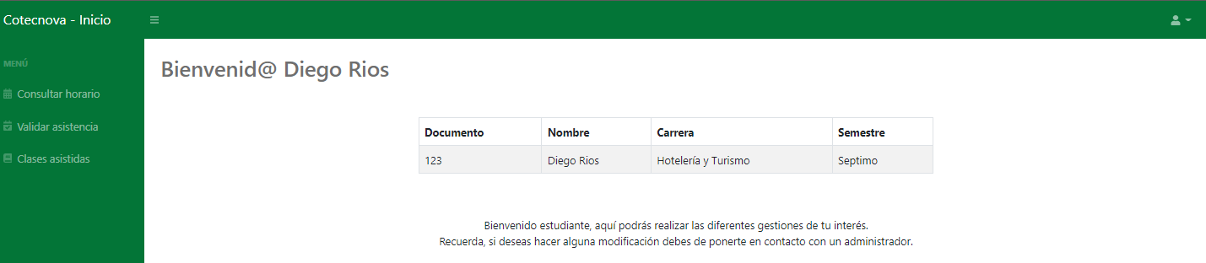

Fuente: Elaboración propia

El estudiante puede revisar su horario seleccionando el modulo correspondiente tal como se muestra en la ilustración (Rol Estudiante), donde podrá visualizar su distribución de las clases y las materias asignadas con su respectiva información.

Ilustración 34

Consultar Horario

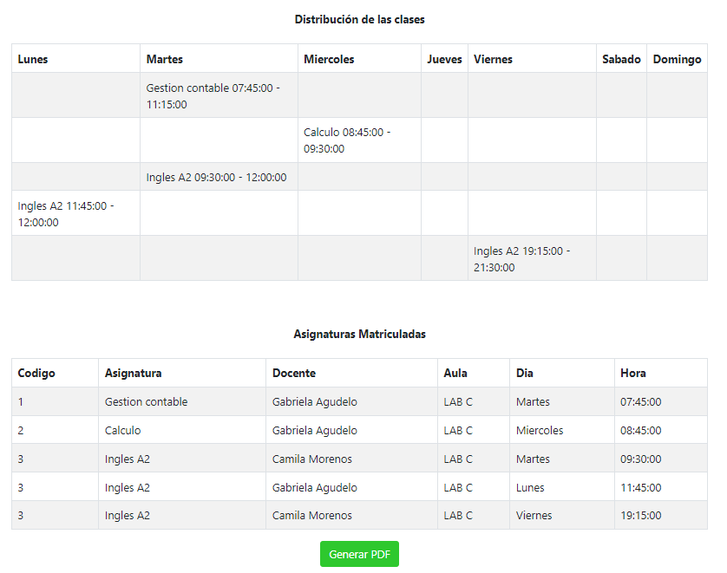

Fuente: Elaboración propia

El estudiante podrá generar un PDF de su horario seleccionando el botón correspondiente mencionado en la ilustración (Consultar Horario).

En la ilustración (Rol Estudiante) podrá encontrar el modulo de validar asistencia, una vez seleccionado se mostrar una nueva tabla donde se muestran las diferentes materias a las que puede validar su asistencia, para esto deberá seleccionar el botón verde de la clase que quiera registrar.

Ilustración 35

Selección Materias para la Asistencia

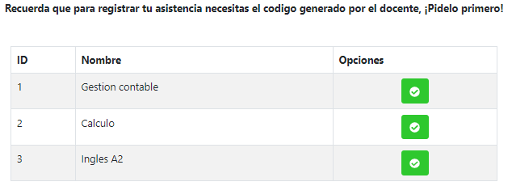

Fuente: Elaboración propia

Una vez seleccionada, deberá ingresar el código de la clase que seria administrado por el docente previamente, una vez que haya ingresado el valor mencionado deberá seleccionar la fecha de registro y seleccionar validar.

Ilustración 36

Registro de Asistencia

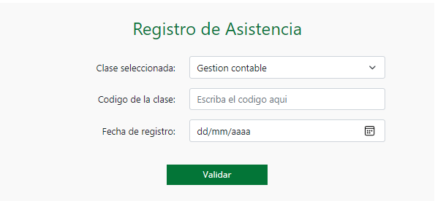

Fuente: Elaboración propia

Para verificar las clases a las que asistió deberá seleccionar el modulo de clases vistas como se muestra en la ilustración (Rol Estudiante), allí podrá observar dos tablas, la primera contiene la información de las clases a las que si asistió y la segunda tendrá la información de las clases a las cuales no asistió, si desea ocultarlas deberá seleccionar el botón verde alojado en ambas tablas.

Ilustración 37

Clases Asistidas

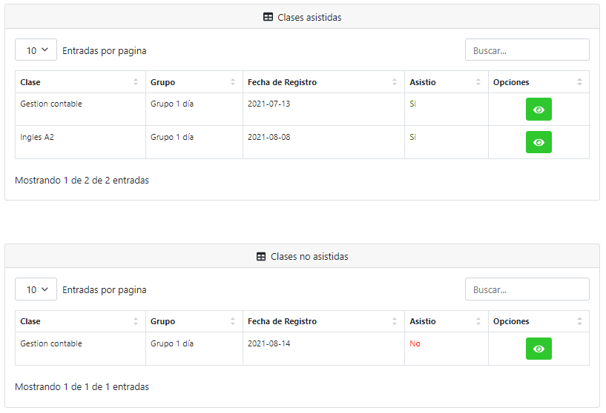

Fuente: Elaboración propia